Concepte de fracció

- 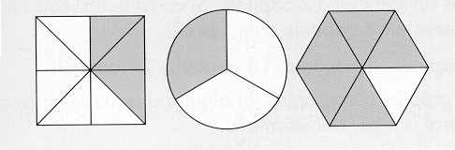Quines fraccions hi ha representades amb les zones blanques i les zones ombrejades dels dibuixos següents? Escriu-les.

2. Escriu les fraccions següents i assenyala-hi, en cada cas, el numerador i el denominador:

a) dos terços.
b) tres vuitens.
c) un cinquè.
d) cinc tretzens.

3. Representa gràficament les fraccions següents:

4. Representa gràficament les fraccions següents:

5. Calcula:

Fraccions equivalents

6. Indica quines de les fraccions següents són equivalents a .

a)
b)

c)
d)
e)
f)

7. Quina és la fracció equivalent a que té per denominador 15?

8. Quina és la fracció equivalent a que té per numerador 3?

9. Completa el terme que falta en cadascun dels següents parells de fraccions perquè siguin equivalents:

a)

b)

c)

10. Escriu tres fraccions equivalents a cada una de les següents:

11. Comprova si les fraccions següents són equivalents:

12. Comprova si les fraccions següents són equivalents:

13. Busca tres fraccions equivalents a cada una de les següents els termes de les quals siguin més grans que els de la donada:

14. Escriu tres fraccions que siguin equivalents a cada una de les tres següents els termes de les quals siguin més petits que els de la donada:

15. Completa cada una de les igualtats següents de manera que les fraccions siguin equivalents:

16. Escriu sis fraccions equivalents a cadascuna de les següents, tres amb els termes més grans i tres amb els termes més petits:

17. Simplifica mitjançant divisions successives, fins arribar ala fracciuó irreductible:

18. Calcula i simplifica:

$$\frac{5}{6}+\frac{1}{4}=$$

$$\frac{1}{\text{12}}+\frac{5}{\text{10}}=$$

$$\frac{3}{4}×\frac{2}{5}=$$

$$\frac{5}{6}÷\frac{7}{3}=$$

